Guía paso a paso de ejecución con pantallazos
Proyecto: Fintech Recommender (Spring Boot, MySQL, frontend web)
Fecha de elaboración: 2026-01-11

1. Alcance
Esta guía documenta la ejecución del paquete entregado fintech-recommender, incluyendo backend, base de datos y frontend. La guía define un orden de ejecución y un conjunto de evidencias obligatorias mediante pantallazos; cada evidencia se identifica con un código E01 a E23.
2. Requisitos del entorno
Sistema operativo Windows 10 u 11.
Java JDK 11 o superior, verificación con java -version.
Maven, o el wrapper mvnw.cmd si el proyecto lo incluye.
MySQL Server 8.x en ejecución local, con permisos de administración para crear base de datos y usuario.
Navegador moderno para abrir Swagger UI y el frontend.
Herramientas opcionales: MySQL Workbench, Postman o Insomnia.
3. Preparación de evidencias
Crea una carpeta Evidencias en la misma ruta del proyecto. Guarda cada pantallazo con el nombre indicado en la bitácora. Captura pantalla en Windows con Win + Shift + S. Inserta cada imagen en su bloque correspondiente dentro de esta guía.
4. Estructura del proyecto entregado
El paquete contiene un proyecto Spring Boot y un frontend web en una carpeta llamada frontend. El backend incluye configuración en src/main/resources/application.properties y scripts schema.sql y data.sql.
5. Paso a paso: preparación y configuración
Paso 1. Descomprimir el paquete y verificar estructura.
Acción: descomprime fintech-recommender (2).zip en una carpeta de trabajo. Confirma la presencia de las carpetas src y frontend, y del archivo pom.xml.
Evidencia E01. Archivo sugerido: E01_estructura_proyecto.png.
Qué debe verse: Explorador de archivos mostrando la carpeta fintech-recommender con src, frontend y pom.xml.
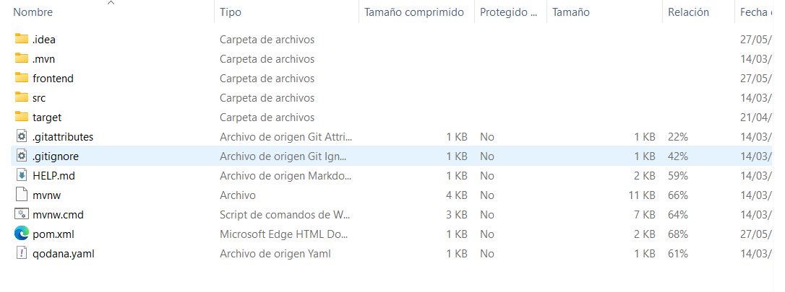
Paso 2. Revisar parámetros de conexión a MySQL.
Acción: abre src/main/resources/application.properties. Confirma el nombre de la base fintech_db, el usuario jlpp1TU5AL y la contraseña jlpp1TU5AL
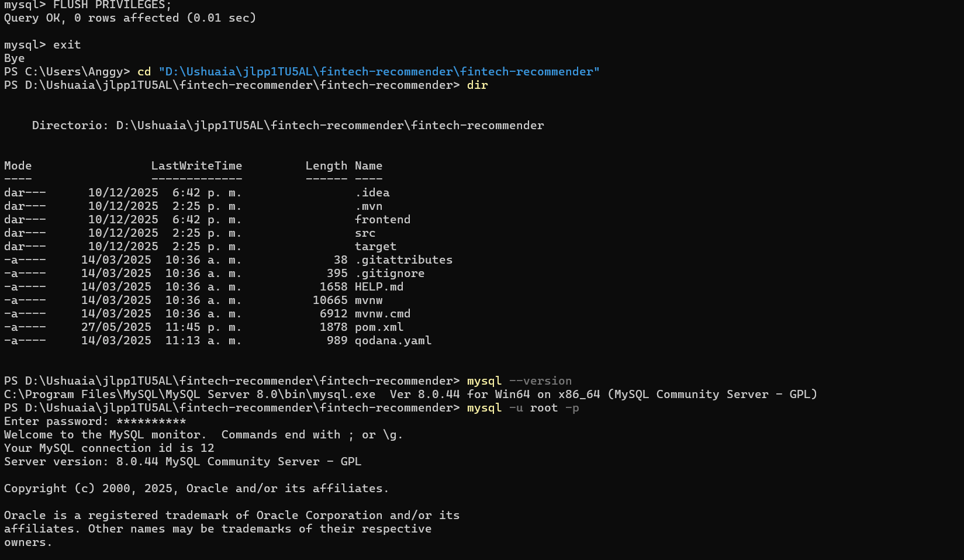
Paso 3. Iniciar MySQL y crear base de datos.
Acción: inicia el servicio MySQL. En MySQL Workbench o consola, crea la base de datos fintech_db y el usuario definido en application.properties.
Sentencias:
CREATE DATABASE fintech_db;
CREATE USER 'jlpp1TU5AL'@'localhost' IDENTIFIED BY 'jlpp1TU5AL';
GRANT ALL PRIVILEGES ON fintech_db.* TO 'jlpp1TU5AL'@'localhost';
FLUSH PRIVILEGES;
Evidencia E03. Archivo sugerido: E03_mysql_servicio.png.
Qué debe verse: Panel de servicios o MySQL Workbench mostrando el servidor MySQL en ejecución.
Inserta aquí el pantallazo E03

Evidencia E04. Archivo sugerido: E04_creacion_db_usuario.png.
Qué debe verse: MySQL Workbench o consola con las sentencias ejecutadas y sin errores.
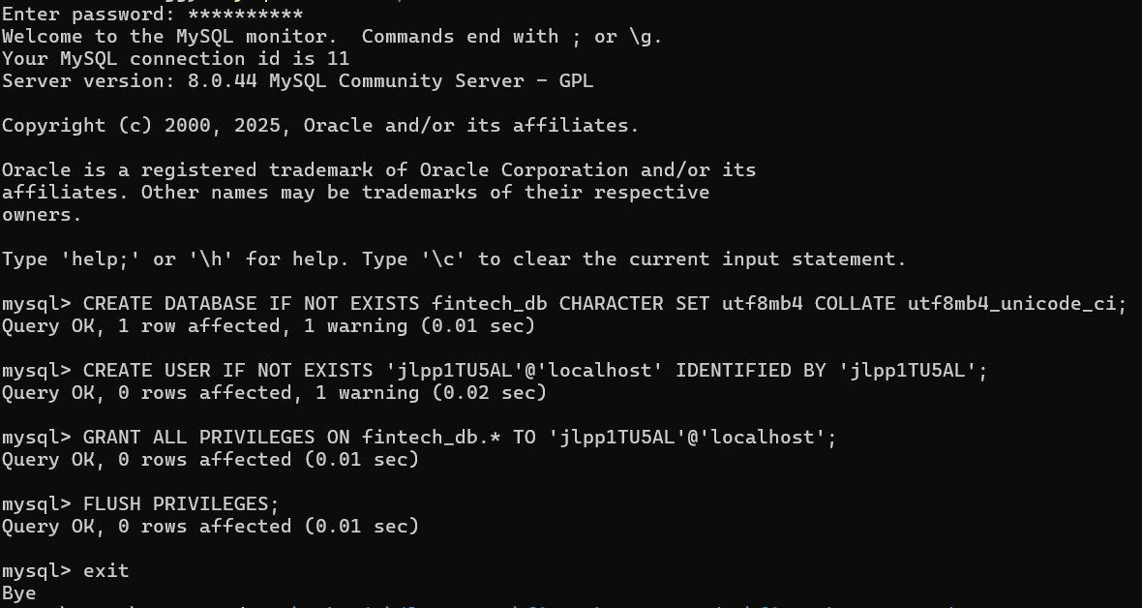
Qué debe verse: Resultado de SHOW DATABASES y evidencia de la base fintech_db; opcional mostrar SELECT USER().
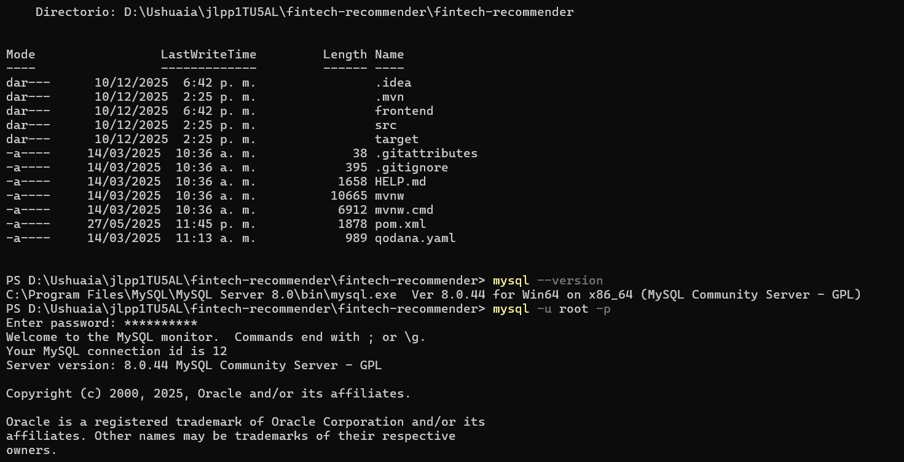
6. Paso a paso: ejecución del backend
Paso 4. Verificar Java y Maven.
Acción: abre una terminal en Windows. Ejecuta java -version y mvn -v. Registra versiones para la evidencia.
Evidencia E06. Archivo sugerido: E06_java_maven_version.png.
Qué debe verse: Terminal con salida de java -version y mvn -v.
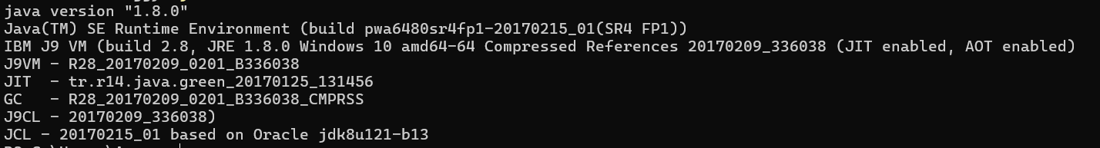
Paso 5. Ejecutar el backend.
Acción: en la terminal, entra a la carpeta fintech-recommender donde se encuentra pom.xml. Ejecuta mvn clean spring-boot:run; si el wrapper está presente, ejecuta mvnw.cmd spring-boot:run.
Nota operativa: el arranque ejecuta schema.sql y data.sql. El script schema.sql elimina tablas cliente y transaccion y las vuelve a crear; luego data.sql inserta datos simulados.
Qué debe verse: Terminal mostrando el comando de arranque del backend.
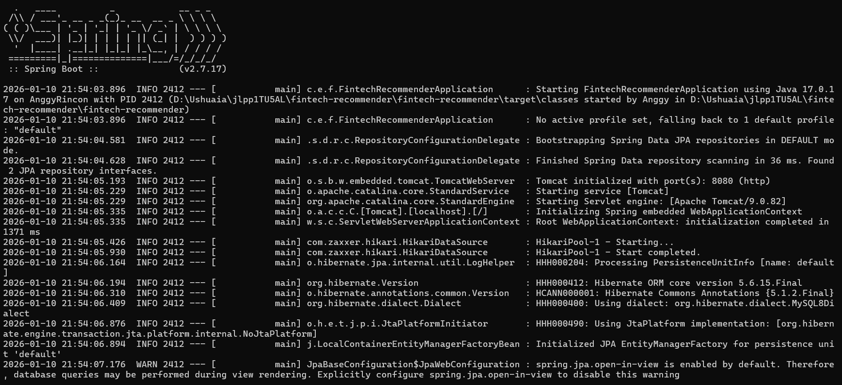
Paso 6. Confirmar que el backend inició.
Acción: valida en la terminal que Spring Boot levantó en el puerto 8080. La evidencia debe mostrar un mensaje de arranque finalizado, o línea equivalente.
Qué debe verse: Terminal con log de arranque y puerto 8080.
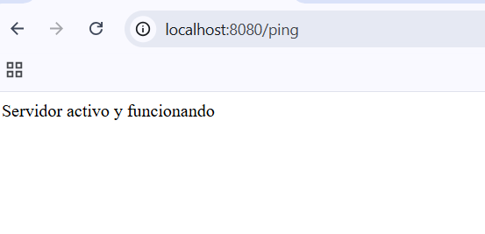
7. Paso a paso: verificación con Swagger UI
Paso 7. Abrir Swagger UI.
Acción: en el navegador, abre la documentación Swagger UI del backend en localhost:8080/swagger-ui/index.html. Verifica que se muestran los endpoints de clientes, transacciones y recomendaciones.
Qué debe verse: Navegador mostrando Swagger UI con endpoints /api/clientes, /api/transacciones y /api/recomendaciones.
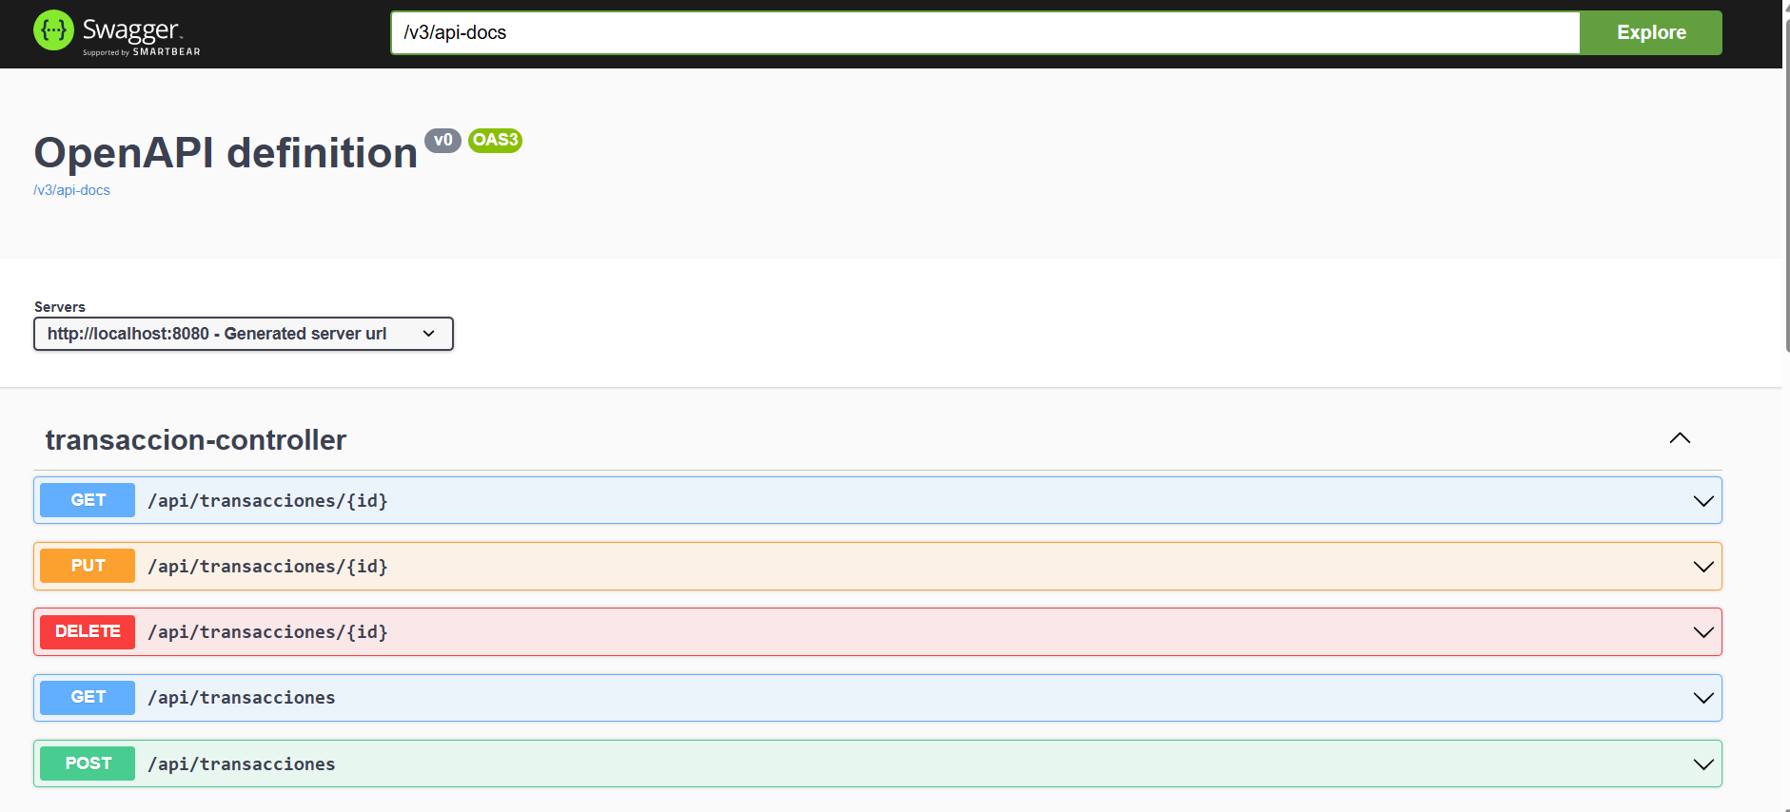
Paso 8. Probar GET de clientes y transacciones.
Acción: desde Swagger UI, ejecuta GET /api/clientes y verifica que devuelve los 5 clientes simulados. Luego ejecuta GET /api/transacciones y verifica el listado de transacciones simuladas.
Qué debe verse: Swagger UI con respuesta JSON de GET /api/clientes.
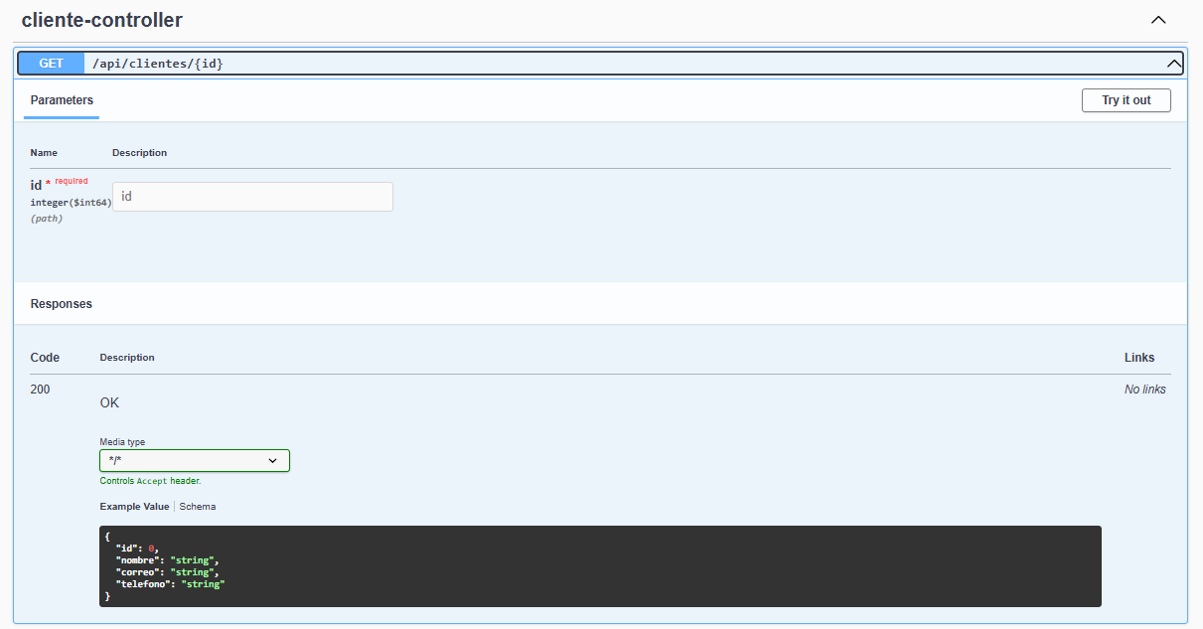
Qué debe verse: Swagger UI con respuesta JSON de GET /api/transacciones.
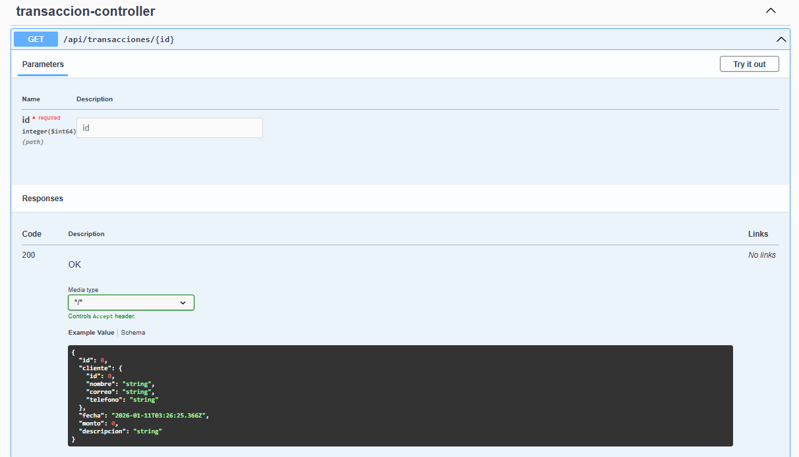
Paso 9. Probar POST de cliente y transacción.
Acción: crea un cliente con POST /api/clientes. Confirma con GET /api/clientes. Después crea una transacción con POST /api/transacciones, enviando un cliente con id existente dentro del campo cliente.
Qué debe verse: Swagger UI ejecutando POST /api/clientes con body y respuesta.
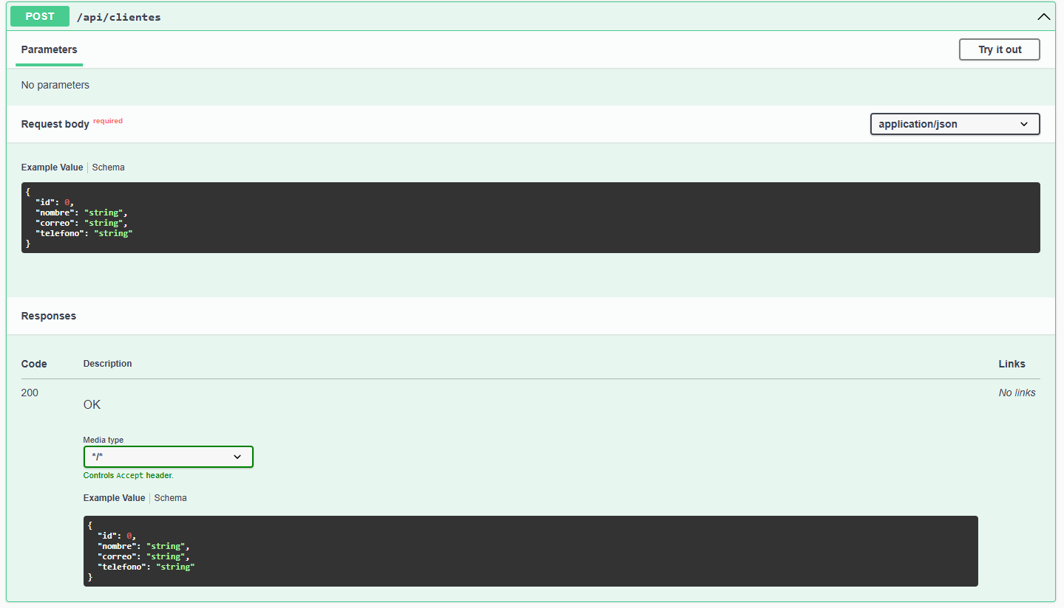
Qué debe verse: Swagger UI con GET /api/clientes donde aparece el nuevo cliente.
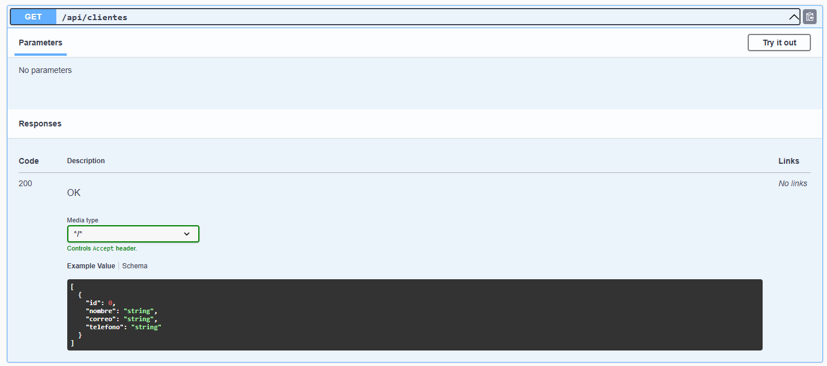
Qué debe verse: Swagger UI ejecutando POST /api/transacciones con body y respuesta.
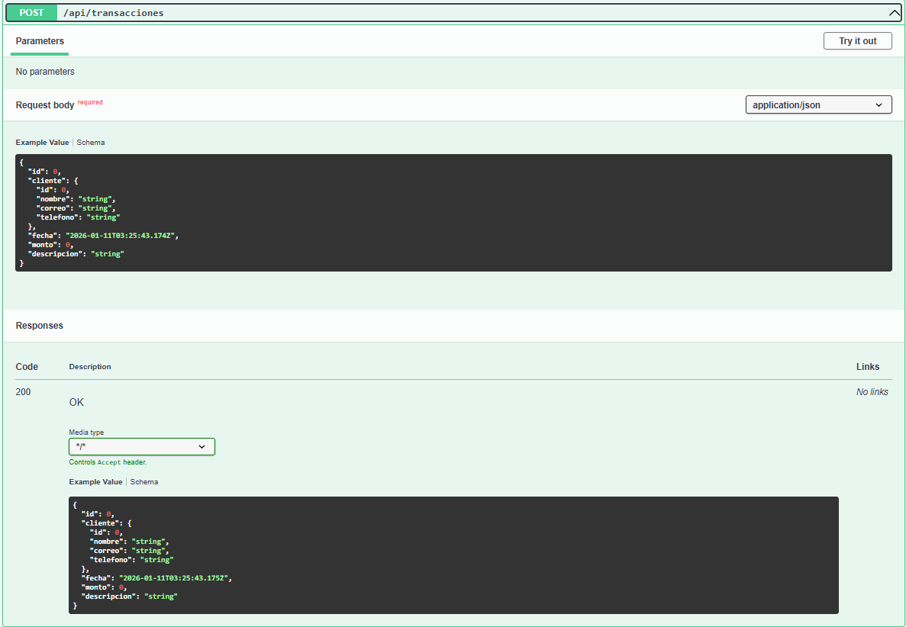
Qué debe verse: Swagger UI con GET /api/transacciones donde aparece la nueva transacción.
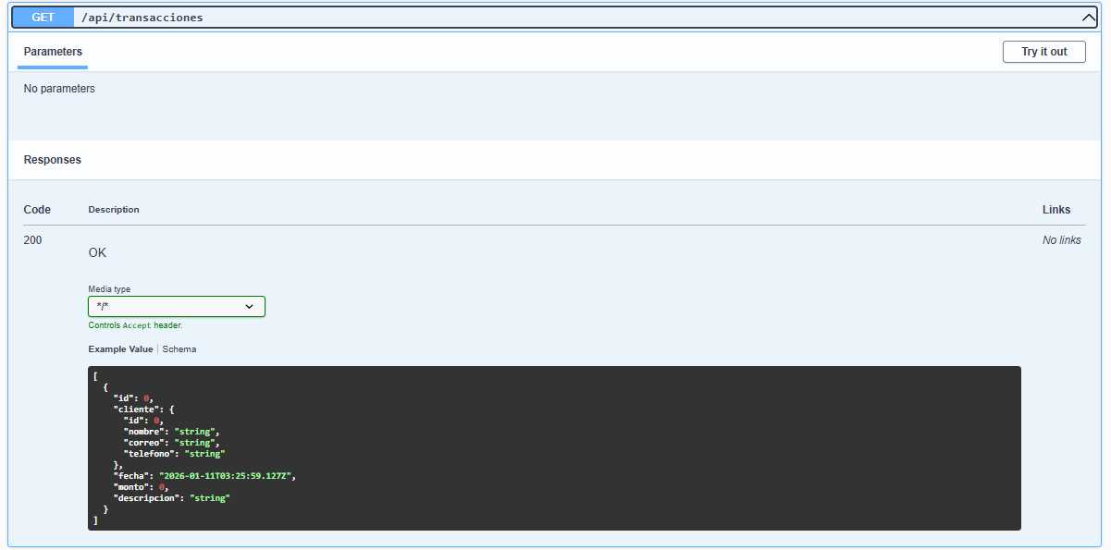
8. Paso a paso: ejecución del frontend
Paso 10. Abrir el frontend.
Acción: abre el archivo frontend/index.html con el navegador. Valida que la sección Transacciones carga datos desde http://localhost:8080.
Qué debe verse: Navegador mostrando index.html con la tabla de transacciones cargada.
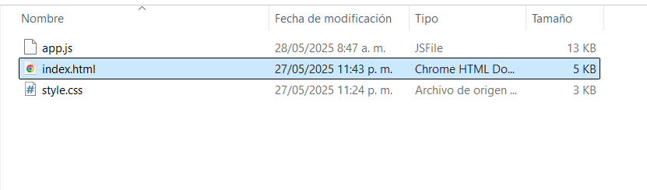
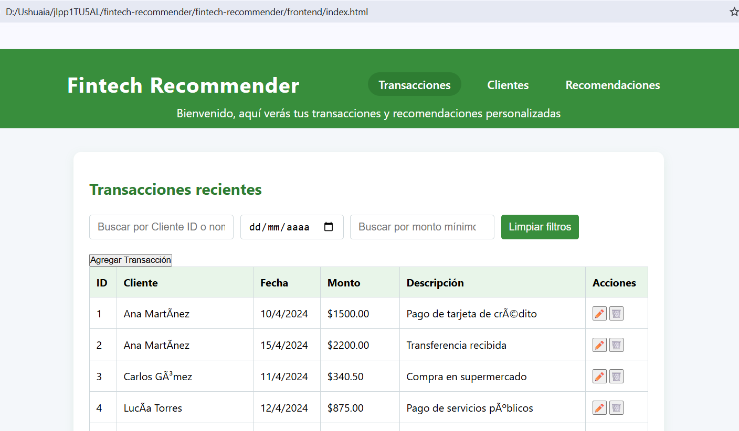
Paso 11. Navegar a Clientes y crear un cliente desde la interfaz.
Acción: entra a la sección Clientes. Presiona Nuevo Cliente, completa el formulario y guarda. Verifica notificación de éxito y presencia del registro en la tabla.
Qué debe verse: Sección Clientes con listado cargado.
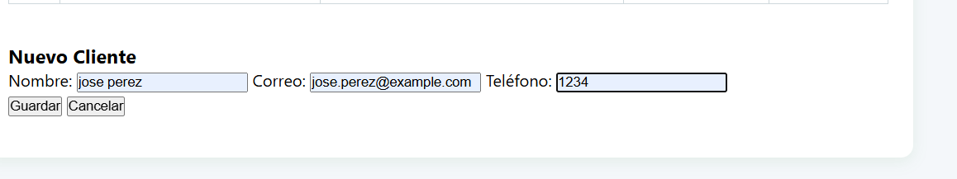
Qué debe verse: Formulario de cliente completado, notificación de guardado, tabla actualizada.
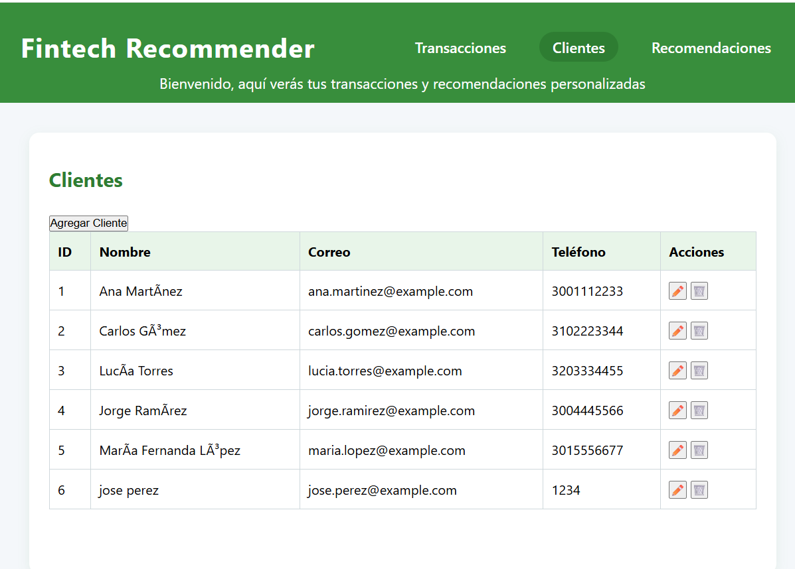
Paso 12. Crear una transacción desde la interfaz.
Acción: vuelve a Transacciones. Presiona Nueva Transacción, selecciona cliente, define fecha, monto y descripción, guarda. Verifica que aparece en la tabla y que los filtros la localizan.
Qué debe verse: Formulario de transacción completado, notificación de guardado, tabla actualizada.
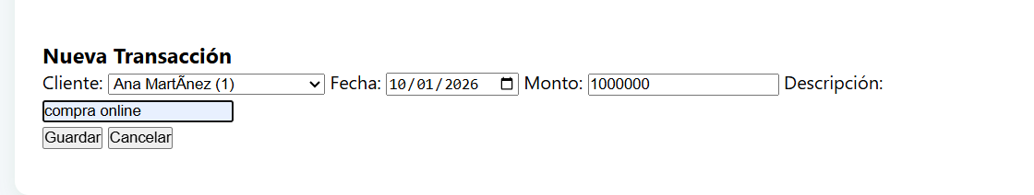
Qué debe verse: Filtros aplicados por cliente, fecha o monto mínimo, y tabla filtrada.
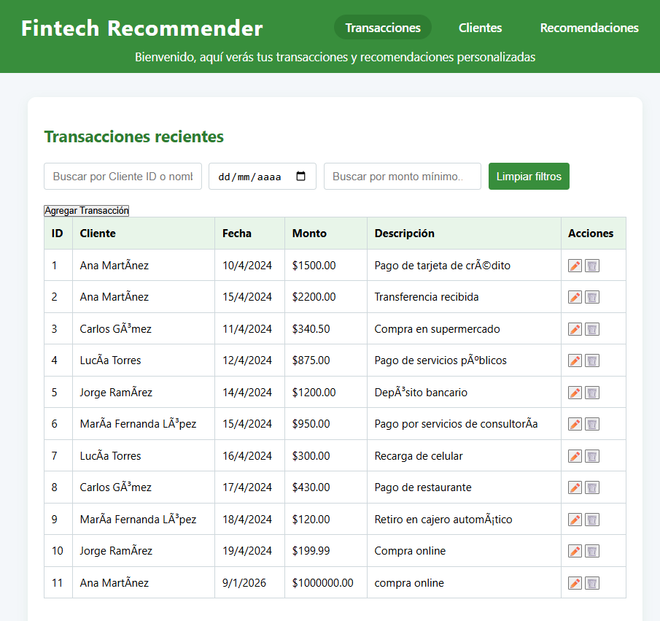
Paso 13. Consultar recomendaciones.
Acción: entra a Recomendaciones. Selecciona un cliente y presiona Cargar recomendaciones. El backend entrega recomendaciones personalizadas si el nombre contiene Ana o Carlos; en caso contrario entrega recomendaciones generales.
Qué debe verse: Recomendaciones para un cliente con nombre Ana, listado visible.
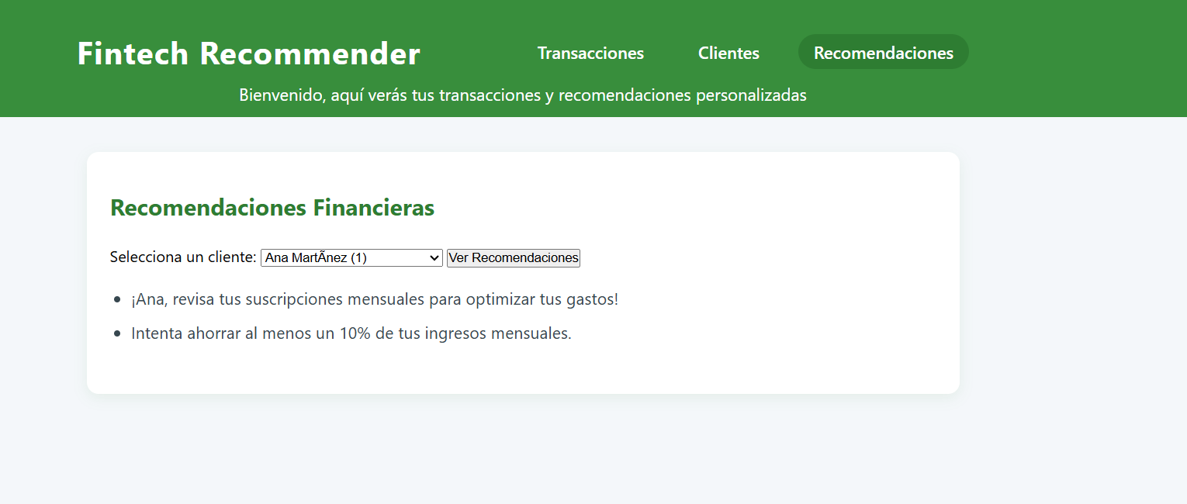
Qué debe verse: Recomendaciones para un cliente con nombre Carlos, listado visible.
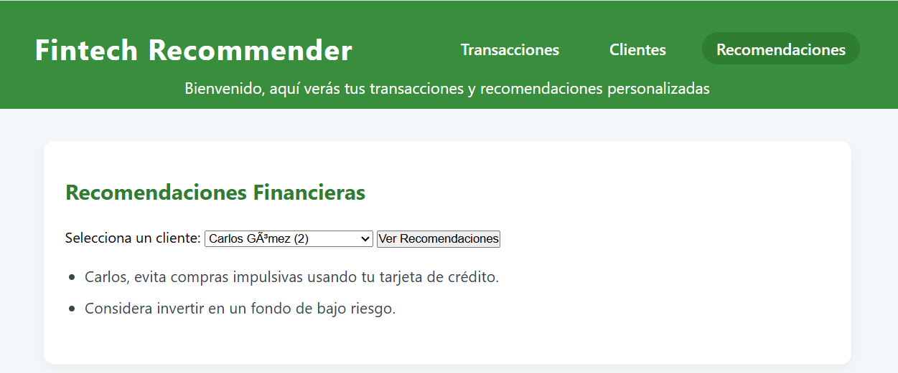
9. Verificación en MySQL
Ejecuta una verificación de persistencia en MySQL Workbench o consola. Consulta conteos en tablas cliente y transaccion, y valida presencia de registros creados durante la prueba.
SELECT COUNT(*) FROM cliente;
SELECT COUNT(*) FROM transaccion;
SELECT * FROM cliente ORDER BY id DESC LIMIT 5;
SELECT * FROM transaccion ORDER BY id DESC LIMIT 5;
Qué debe verse: Workbench o consola con resultados de las consultas de verificación.
